陽光社會福利基金會南區服務中心
「響應臉部平權，共創友善校園」
宣導計畫書
壹、前言
陽光基金會自民國七十年成立以來，即以服務燒傷朋友及顏面損傷者為主要會務，採「個案服務」及「預防宣導」雙軌並進的策略，整合社工、心理、復健、就業及社教的專業團隊，提供燒傷及顏損者全方位的服務。
根據艾利克森的人格發展理論，青少年時期面臨的發展任務是「認同或認同混淆」，國中階段的生活型態與國小有極大轉變，人際、課業與生理發展都會帶來壓力，許多孩子在這階段面臨人生中最大的挑戰。另外據本會調查，一般人中，每500人中就有100人，因外貌遭受不友善的對待與批評，這100人就有79人被同學取過不好聽的綽號，70人因而感受到自信心受損，不想與人互動，而這些很有可能就是霸凌型態中的「言語霸凌」，當一般人在成長歷程中都遭受如此對待，更何況是顏面損傷者。因此本會選擇國中階段作為宣導重點對象，因為臉部平權觀念並非都是站在燒傷顏損者的角度，而是所有在這個階段的孩子都需了解的基本概念，期待透過宣導讓孩子學會尊重，外觀、長相不應該是最關注的話題，而是建構「每個人的價值，是來自他對社會獨一無二的貢獻，而非外觀」的觀念，相信這對於顏損或是非顏損的孩子都是一種特別的收穫。
陽光基金會於107年8月獲高雄市政府簽署響應臉部平權運動，高雄市教育局更積極協助安排本會於各級學校學務主任會議中進行臉部平權響應學校說明。本計畫目前已成功募集87個響應學校及200餘間響應店家，期待有更多學校與店家的參與，共同推動這項社會人文環境改善的運動。

貳、計畫目標
1.透過宣導活動參與，使學生認識臉部平權意義。
2.提升學生對燒傷及顏損朋友處境的了解並學會同理及尊重。

參、如何成為臉部平權響應學校
步驟一：臉部平權學校空間響應-張貼美美靜電貼紙
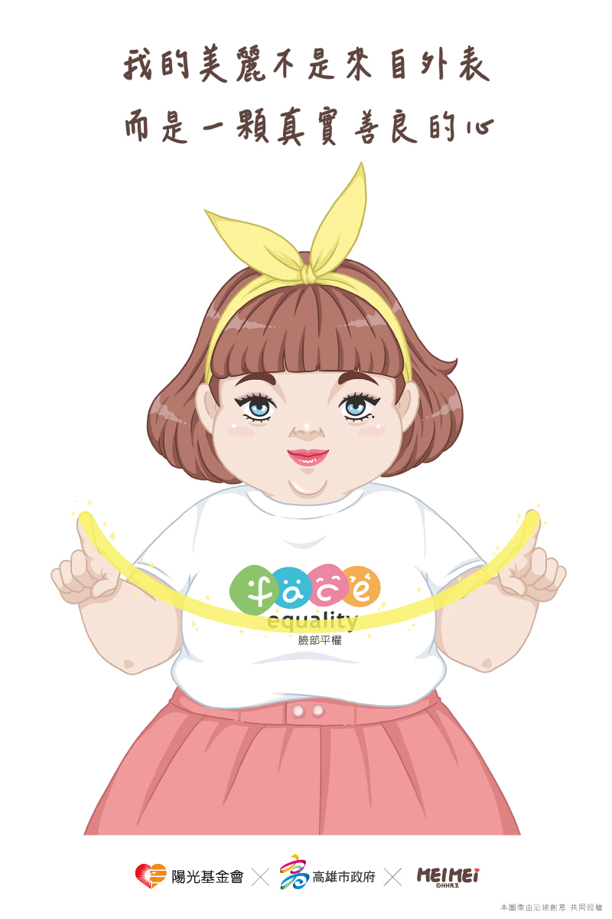
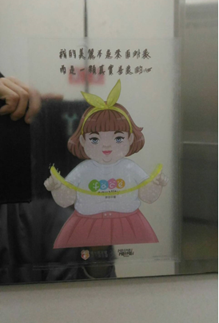

美美示意圖

澎湖縣後寮國小張貼於電梯鏡面
步驟二：安排學校宣導
1.臉部平權體驗講座
內容 | 目的 | 時間
陽光基金會服務簡介 | 認識陽光服務對象 | 50分鐘  (一堂課)
淺談臉部平權 | 何謂臉部平權，對你我的影響是什麼 | 50分鐘  (一堂課)
臉部平權代言人故事分享 | 透過實際個案了解傷友處境 | 50分鐘  (一堂課)
體驗 | 穿戴壓力頭套 | 50分鐘  (一堂課)
有獎徵答 | 小禮物發送時間-驗收對活動內容的了解 | 50分鐘  (一堂課)
填寫學習單 | 填寫本會制式問卷 | 50分鐘  (一堂課)
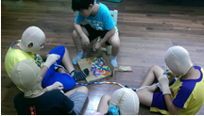
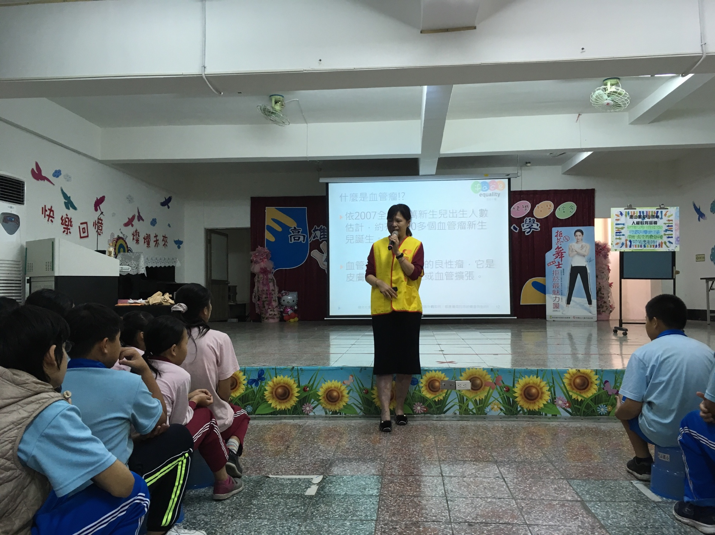
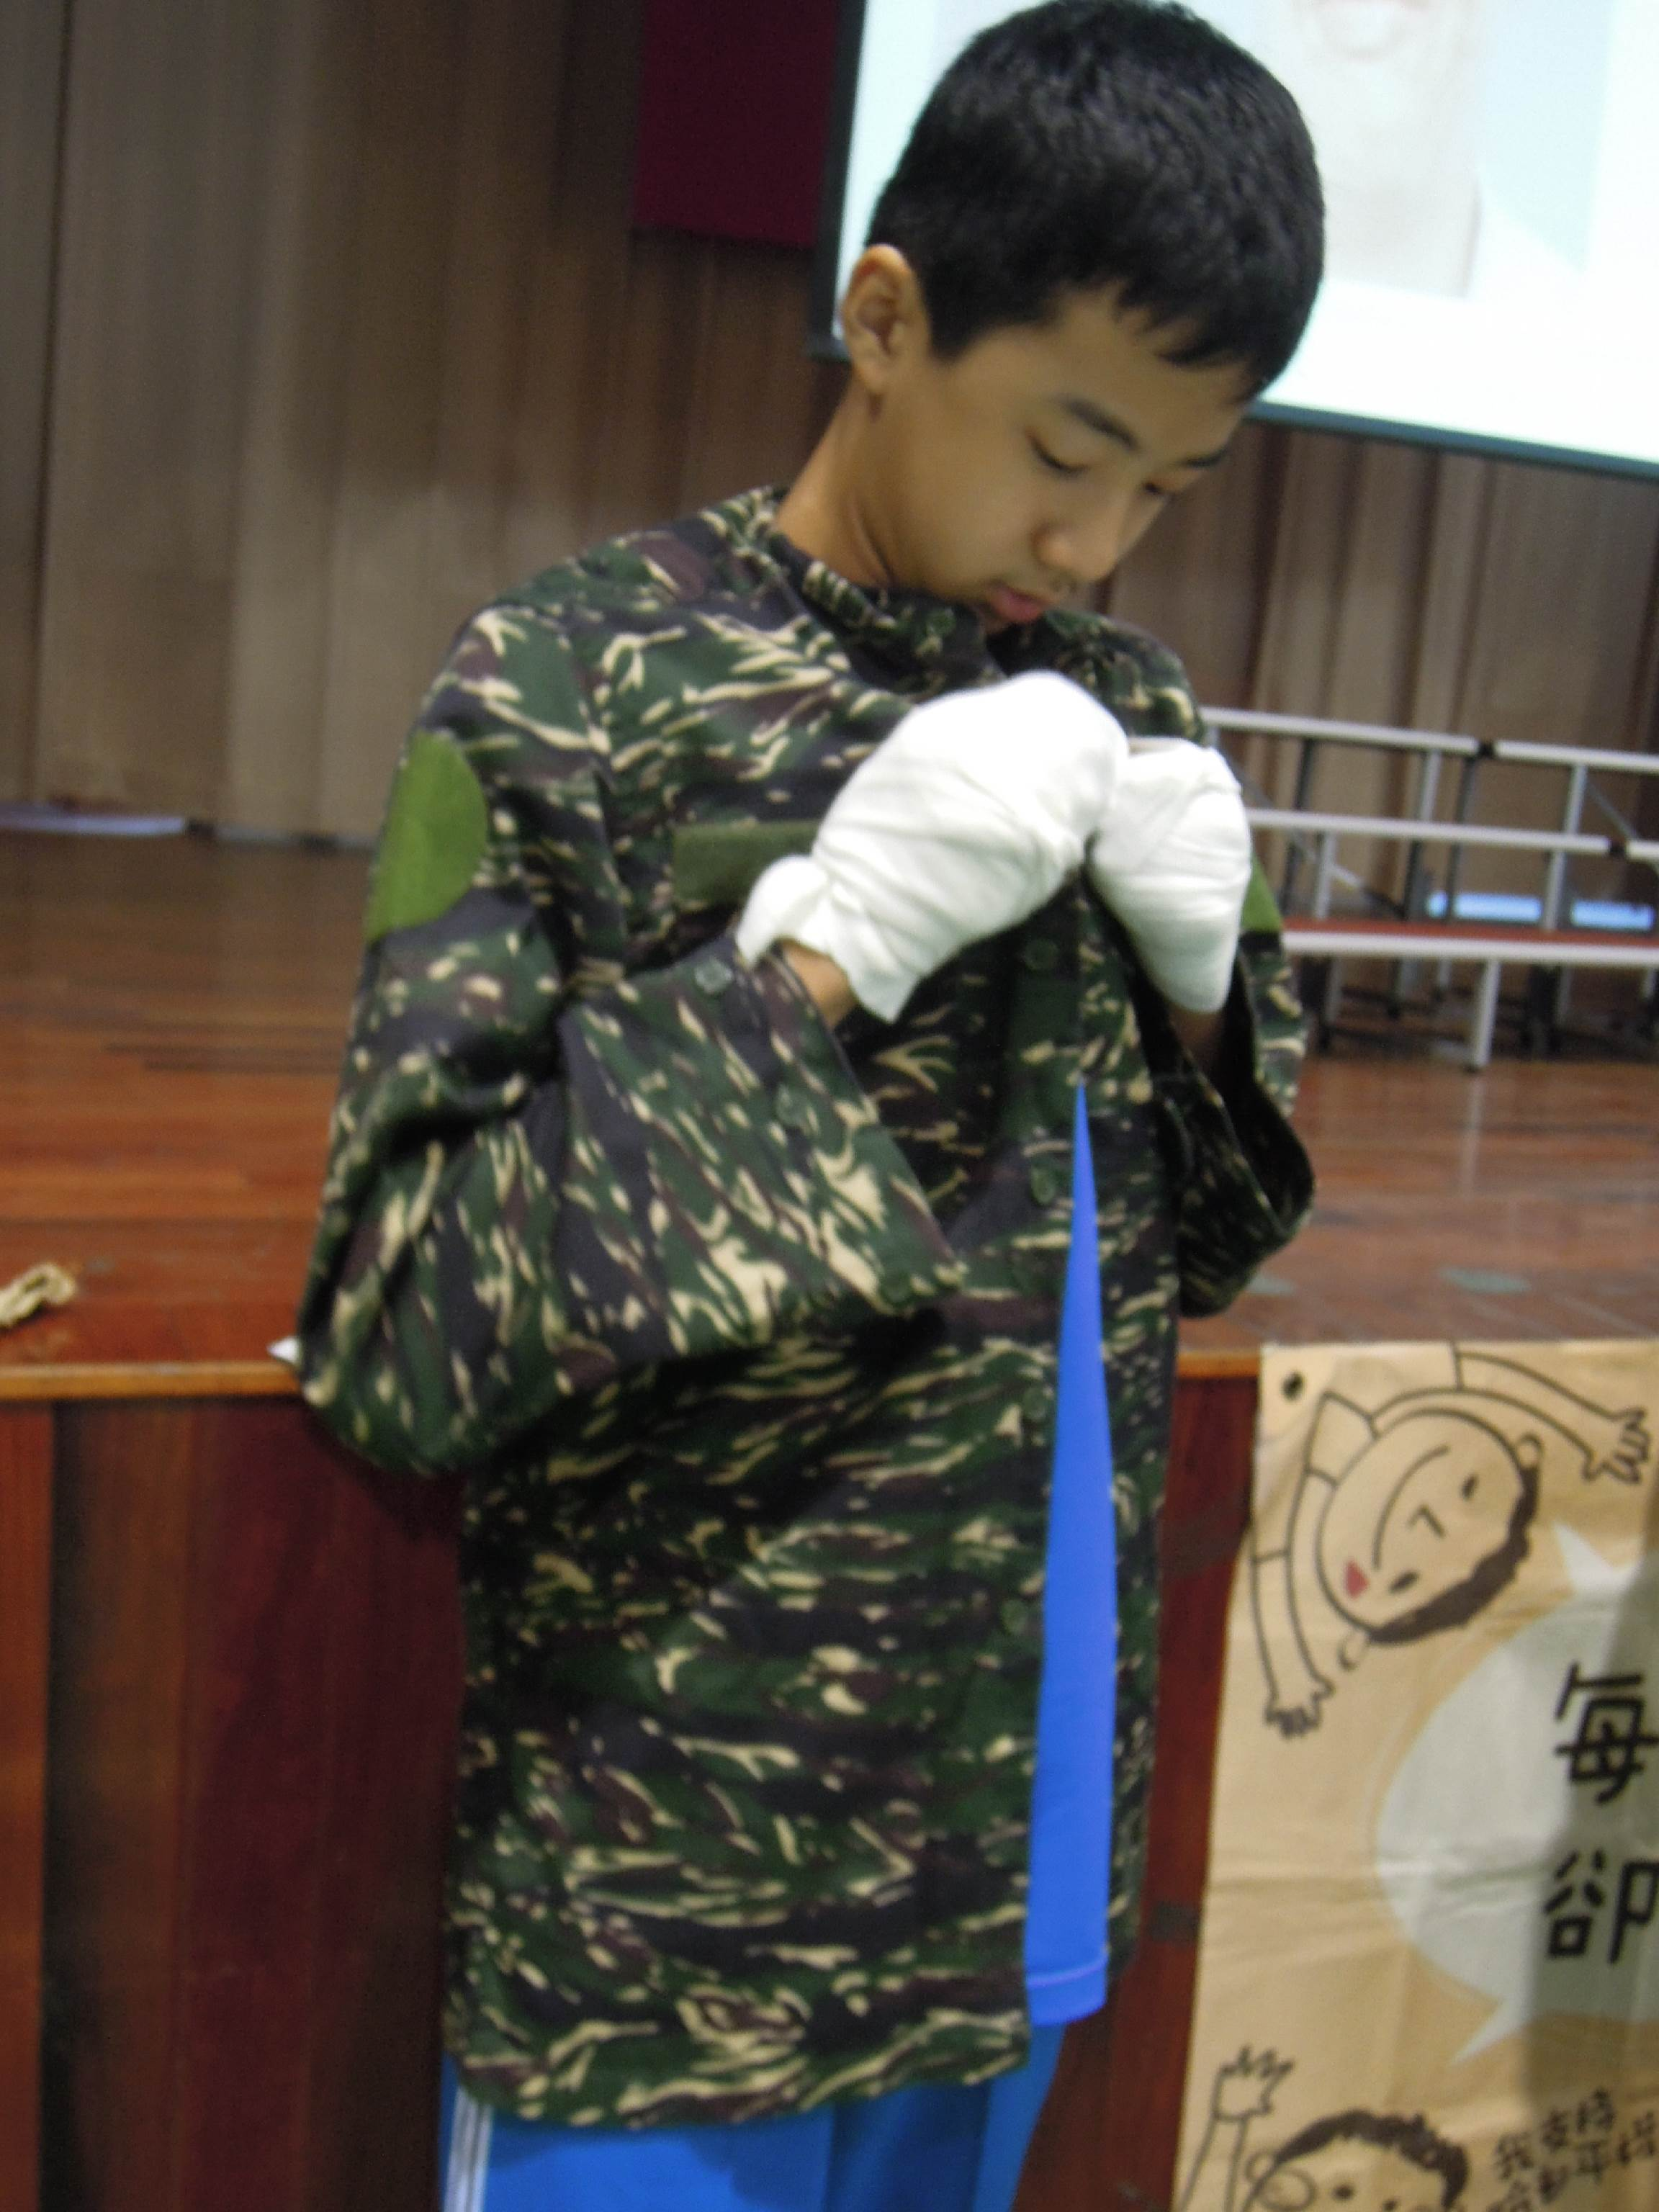

2.臉部平權遊戲互動講座(首創實境解謎結合生命教育議題設計)
內容 | 目的 | 時間
陽光基金會服務簡介 | 認識陽光服務對象 | 90-100分  （兩堂課）
淺談臉部平權 | 何謂臉部平權，對你我的影響為何？ | 90-100分  （兩堂課）
思考臉部平權的實際例子 | 認識生活中的歧視、刻板觀念、偏見，生活中有很多沒想過的情況~~ | 90-100分  （兩堂課）
臉部平權代言人故事分享 | 透過實際個案了解傷友處境 | 90-100分  （兩堂課）
實際體驗 | 壓力頭套、先天顏損妝、口腔障礙體驗 | 90-100分  （兩堂課）
體驗活動  運用實境解謎遊戲方法  -天使的印記實境解謎— | 讓同學分組進行討論，找到解題的方法!!  每一個闖關都與臉部平權相關，多多思考，多點友善，多點創意，會創造更友善的環境！ | 90-100分  （兩堂課）
頒獎時刻 | 小禮物發送時間-驗收對活動內容的了解 | 90-100分  （兩堂課）
填寫學習單 | 填寫本會制式問卷 | 90-100分  （兩堂課）
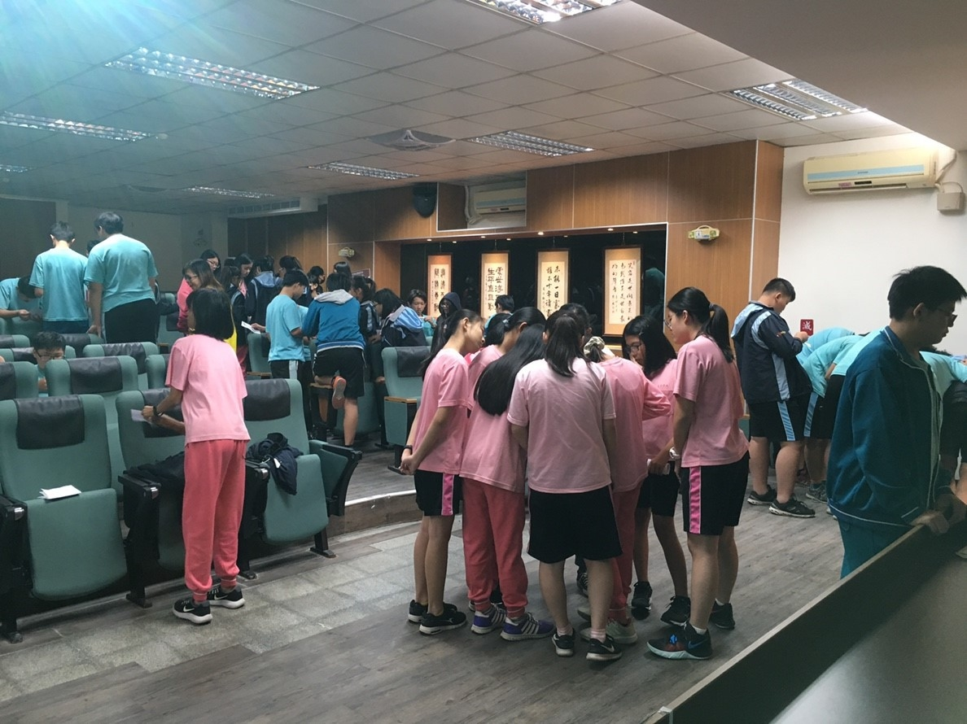
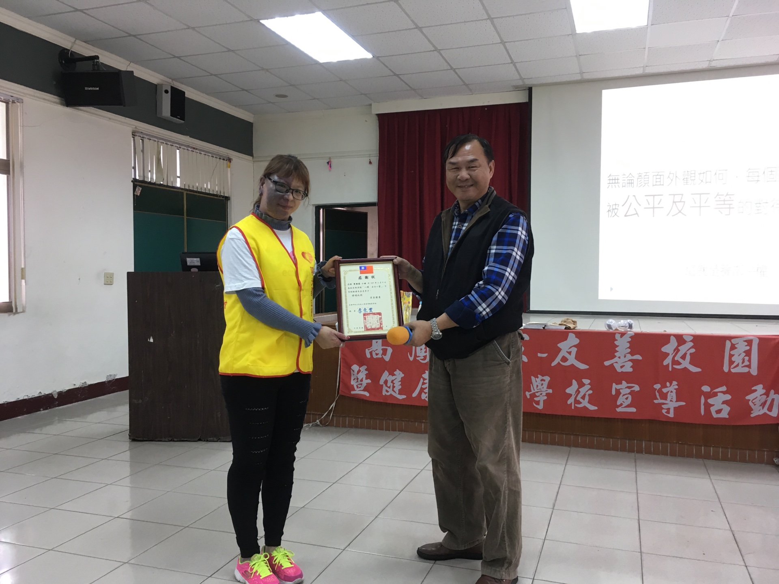
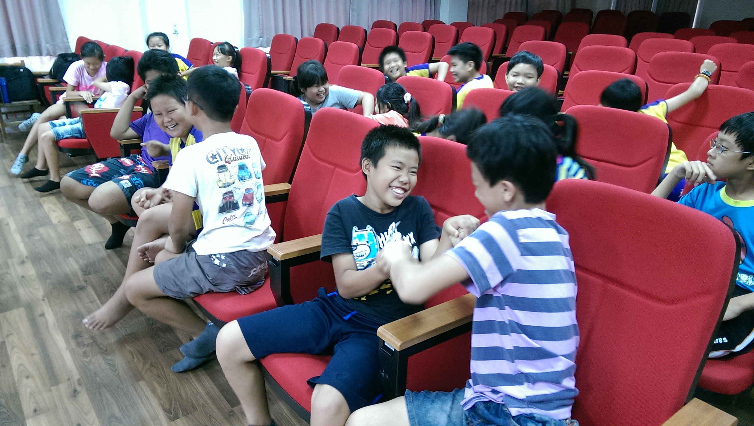
肆、服務對象、時間
- 服務對象：高雄市、台南市之國民中等學校
- 辦理期程：108年2月-108年12月。
- 預約方式：即日起，至各場次額滿為止(所有宣導服務皆以報名優先順序進行場次時間登記，額滿為止)

伍、學校協助事項
- 場地：安排校內可容納宣導人數之室內空間。
- 設備：電腦、單槍投影機、DVD播放機、電腦喇叭及麥克風等器材。

陸、活動費用：完全免費。

柒、聯絡人：陽光社會福利基金會南區中心 社教專員 曾雅蓉
聯絡電話：07-558-7166轉28
電子信箱：eiva0106@sunshine.org.tw
本會網址：http://www.sunshine.org.tw
南區服務中心地址：81358 高雄市左營區安吉街449號

捌、備註：
- 活動純粹為義務宣導，不涉及任何勸募與推銷行為。
- 本會臉部平權推動網址：https://0517.sunshine.org.tw/

